  كليــــــة الزراعـــــــة  قسم النبات الزراعــــي |  |  | 

بسم الله الرحمن الرحيم
نموذج إجابة استرشادي لمادة / نبات وحيوان عام ( أحياء 115)
الفرقة/ الأولى الشعبة / هندسة النظم الزراعية والحيوية
الفصل الدراسي/ الأول للعام الجامعي/ 2016-2017م
ــــــــــــــــــــــــــــــــــــــــــــــــــــــــــــــــــــــــــــــــــــــــــــــــــــــــــــــــــــــــــــــــــــــــــــــــــــــــــــــــــــــــــــــــــــــــــــــــــــــــــــــــــــــــــــــــــــــــــــــــــــــــــــــــــــــــــــــــــــ
25 درجة

15 درجة

الجزء الأول : النبات العام
يجيب الطالب عن أثنين فقط :

(1) – يذكر الطالب أنواع الأنسجة النباتية كالتالى:
( أ ) - الأنسجة المستديمة (البالغة) وتضم : ( ب ) - الأنسجة الإنشائية (المرستيمية) وتضم
( 1 ) – مركبة وتضم ( 2 ) – بسيطة وتضم ( 1 ) – ابتدائية (قمى ( 2 ) - ثانوية

أ- نسيج الخشب أ- النسيج الضام أ- منشئ البشرة
ب- نسيج اللحاء ب- النسيج البارنشيمي ب- منشئ القشرة
ﮀ- النسيج الكولنشيمي ﮀ - منشئ الاسطوانة الوعائية
د- النسيج الاسكلرنشيمي د- منشئ القلنسوة في الجذر فقط
ھ- النسيج الإفرازى

تابع (1) – يذكر الطالب أقسام المملكة النباتية كالتالى:
مملكة النباتkingdom: Plantae (phyta)
وتضم الأقسام التالية:
أ- الطحالب ب- الحزازيات جـ-النباتات التريدية (السراخس)
د- النباتات البذرية وهى تضم النباتات التالية:-
ا-عاريات البذور 2- مغطاة البذور (النباتات الزهرية) وتضم:-
أ- طائفة ذوات الفلقتين ب- طائفة ذوات الفلقة الواحدة

تابع (1) – يقارن الطالب بين نباتات ذات الفلقة وذات الفلقتين كالتالى:
ذوات الفلقة الواحدة | ذوات الفلقتين | الصفة
الجنين فلقة واحدة  أندوسبرمية.  كل محيط يتركب من 3 وريقات أو مضاعفاتها.  معظمها أعشاب حولية أو معمرة و بعضها أشجار كنخيل البلح.  بالحبوب أو الريزوماتأو الكورمات أو الأبصال أو العقل.  لا تنمو فى السمك لعدم وجود نسيج الكامبيوم.  تتفرع من تحت سطح الأرض غالباً.  غالباً بسيطة والقليل منها مركب.  غالباً متوازى ونادراً شبكي مثل القلقاس.  يرجع الطالب اليه كما سبق توضيح تركيب الجذر والساق  و الأوراق فى الباب الأول من الكتاب. | الجنين ذو فلقتين.  اندوسبرمية و لا أندوسبرمية.  كل محيط يتكون من 4 أو 5 أو عديد.  عشبية أو شجيرية أو شجرية.  البذور والعقل التطعيم و الترقيد ......ألخ.  المعمر منها يحدث به نمو ثانوي لوجود نسيج الكامبيوم.  التفرع من فوق سطح التربة.  مختلفة منها البسيطة والمركبة.  شبكى دائماً أما ريشى أو راحي.  يرجع الطالب اليه كما سبق توضيح تركيب الجذر والساق و الأوراق فى الباب الأول من الكتاب. | 1 - عدد الفلقات  2 - الأندوسبرم  3 - المحيطات الزهرية  4 - النمو الخضرى  5 - تكاثرها  6 - النمو فى السمك  7 - تفرعها  8 - الأوراق  9 - التعريق  - - التركيب الداخلى

( 2 ) : يوضح الطالب بالرسم التفصيلى التركيب الداخلى لجذرحديث ذات فلقتين مع كتابة البيانات على الأجزاء كالتالى:
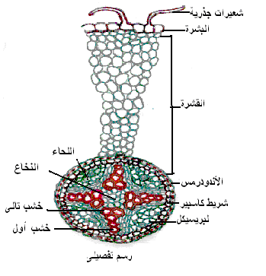
رسم تفصيلي لقطاع عرضي فى جذر نبات من ذوات الفلقتين
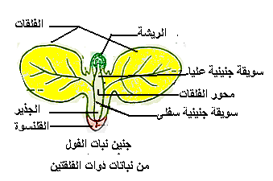
تابع ( 2 ) : يوضح الطالب بالرسم تركيب جنين ذات فلقتين وتركيب البويضة كالتالى:

جنين نبات من ذوات الفلقتين

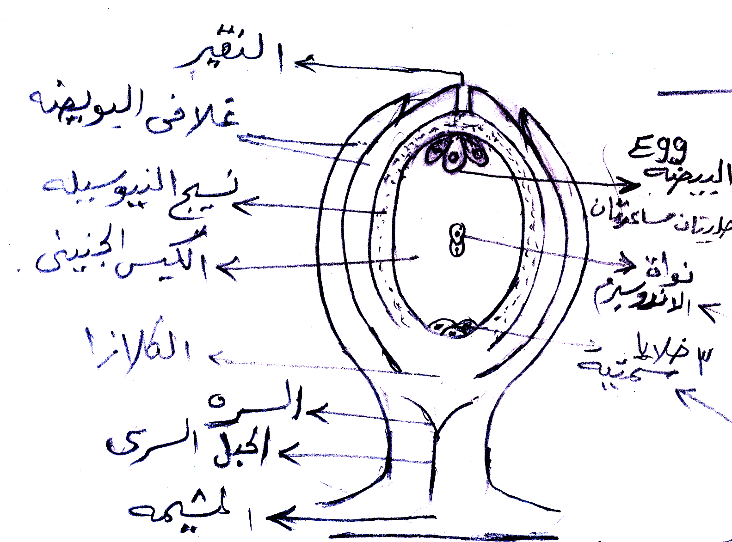

تركيب البويضة
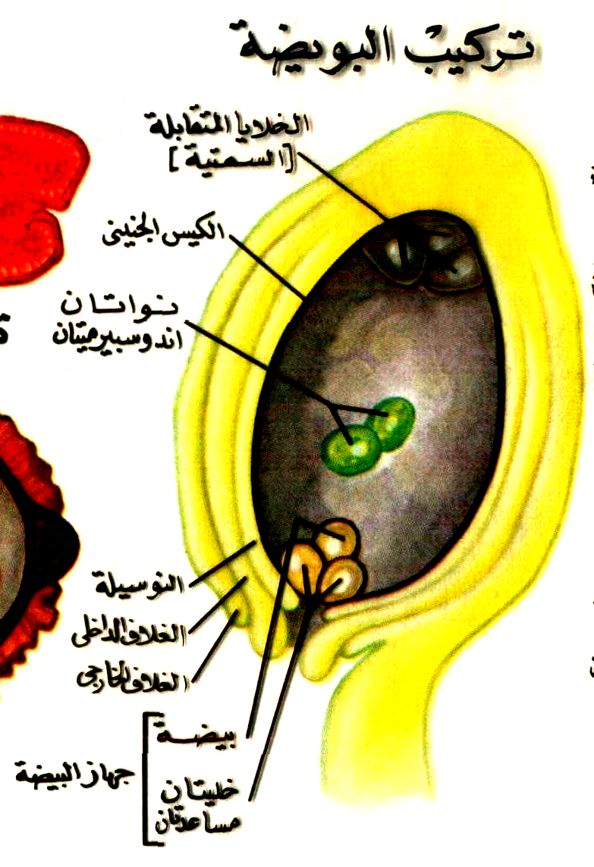

تابع ( 2 ) : يذكر الطالب أهم ما يميز الجذر عن الساق مورفولوجياً كالتالى: الجذرThe Root هو العضو النباتي والذي ينمو عادة تحت سطح التربة ويتكون من الجذر الأصلي (الإبتدائى) والذي تخرج عليه جذور ثانوية يخرج عليها جذور ثالثة ورابعة وهكذا مكونة المجموع الجذري. ويقوم بتثبيت النبات وإمتصاص الماء والأملاح المعدنية ويرتبط الجذر بالساق ارتباطا وثيقا ويعتمد كلاهما علي الآخر.

ويتميز الجذر بخواص عن الساق هي
1- غير مقسم إلي عقد وسلاميات 2- لا يحمل أوراق وأزهار
3- يخلو الجذر من الكلورفيل (عدا الجذور الهوائية) وذلك لنموه تحت سطح التربة.
4- قمة الجذر تغطي بنسيج القلنسوه لحمايتها 5 - يخلو من الثغور ولا يوجد كيوتين علي البشرة.
الســــاق The Stem وهو المحور الرئيسى للمجموع الخضرى الذي ينشأ من الريشة وينمو في الغالب فوق سطح التربة وبعضها أرضي ويحمل الأوراق Leaves عند مواضع تسمي العقد Nodes والمسافة المحصورة بين عقدتين تسمي السلامية Internode وتنمو عليه البراعم الطرفية Terminal buds في نهاية الساق أو الأفرع والبراعم الإبطية Axillary buds في آباط الأوراق. وله وظائف عديدة منها
حمل الأوراق والأعضاء التكاثرية الجنسية(أزهار وثمار)- القيام بعملية التمثيل الضوئي (في السيقان الحديثة والعشبية الخضراء)- توصيل العصارة بين الجذر والأوراق والعكس- يؤدي وظيفة التكاثر الخضري (بأجزاء من الساق أو زراعة الأنسجة) - اختزان المواد الغذائية كالسكروز في قصب السكر والنشا في درنات البطاطس.

(3) – يعرف الطالب النسيج النباتى – البذرة – الثمرة – الإنبات الأرضى كالتالى:
- النسيج النباتى : هو مجموعة من الخلايا ذات أصل واحد وتتشابه فى الشكل والتركيب والوظيفة . النسيج النباتى قد يكون بسيط Simple إذا تكون من نوع واحد من الخلايا مثل النسيج البارانشيمى والكولنشيمى أو يكون مركباً Compound إذا احتوى النسيج على أكثر من نوع من الخلايا مثل نسيج الخشب ونسيج اللحاء.
البذرة : هي البويضة المخصبة الناضجة. وهى التركيب الذى تنتشر به النباتات الزهرية- وهى تتطور وتتكشف داخل جدار المبيض والذى يتكشف هو بدوره الى الثمرة.
- (تعريف نباتى): هى نبات جنينى صغير فى حالة سكون محاط بغلاف أو أكثر لحمايته من المؤثرات الخارجية ومعه غذائه أما داخل جزء من أجزائه( الفلقات) فى البذور اللاإندوسبرمية أو فى نسيج منفصل يسمى الإندوسبرم فى البذور الإندوسبرمية.
- الثمرة: هى أساساً المبيض الناضج.

- الإنبات الأرضى : هو ذلك النوع من الأنبات الذى تبقى فيه الفلقة أو الفلقات تحت سطح التربة بعد الإنبات وذلك نتيجة لنمو واستطالة السويقة الجنينية العليا بمعدل أسرع من السويقة الجنينية السفلي تبقى فتظل الفلقات تحت سطح التربة مثال إنبات بذور الفول ، البسلة ، الذرة .
تابع (3) يذكر الطالب الشروط الداخلية اللازمة للإنبات كالتالى:
1- نضج البذرة. 2- حيوية الجنين.
تابع (3):يذكر الطالب أنواع الجذور و السوق كالتالى:
- أنواع الجذور وهى:
1-الجذر الأصلي أو الوتديMain(Tap) root
2- الجذور العرضية Adventitious roots ومن الجذور العرضية:
أ –الجذور العرضية الليفية Fibrous roots
وتتحور بعض الجذور لتؤدي وظيفة خاصة فتأخذ أشكال معينة لتلائم هذه الوظيفة ومن أهم تحورات الجذور هي:
1- تحورات الجذور الأصلية:
أ- جذور مخزنة أو جذور درنية Storage roots: ويأخذ أشكال مختلفة.
1-الجذر المخروطيConical كما في جذر الجزر. 2- الجذر المغزلى Fusiform كما في جذر الفجل.
3-الجذر اللفتيNapiform كما في جذر اللفت أو البنجر.
ب- تحورات الجذور العرضية:
1-الجذور العرضية الدرنيةTuberous(storage) Roots
2- الجذور الدعامية Prop roots:
3- الجذور المتسلقة Climbing roots:
4- الجذور الشادة Contractile roots:
5- الجذور العرضية الهوائية Aerial roots:
6- الجذور التنفسية Respiratary roots:
- أنواع السوق وهى:
سيقان هوائية Aerial stems، سيقان أرضية Subterranean stems
يذكر الطالب أنواع السوق الهوائية وهى:
1) الساق القائمة Erect stem وتشمل : أ) الساق العشبية ب) الساق الخشبية
2- الساق الزاحفة Creeping stem
3- الساق الجارية (المدادة) Runner stem
4- الساق المتسلقة Climbing stem وتختلف وسائل التسلق فيكون التسلق بالأتي :
أ) بالالتفاف Twining ب) بالمحاليق Tenderils ج) بالأشواك Prickles
5) الساق القصيرة والقزمية Short and Dwarf stem
كما يذكرأنواع السوق الأرضية وهى:
1- الريزوم Rhizome2- الكورمة Corm 3 – الدرنة Tuber 4 - الأبصال Bulbs

تابع (3) – يقارن الطالب بين الخلية الأنشائية والخلية البالغة كالتالى:
الخلية الأنشائية : تتميز الخلايا المرستيمية بأنها صغيرة الحجم – ذات جدار رقيق يحتوى على سيتوبلازم كثيف – نواة كبيرة الحجم – مكعبة أو مربعة الشكل – خالية من الفجوات العصارية – لا يوجد بين الخلايا مسافات بينية .
الخلية البالغة: خلاياها أكبر حجماً وبها فجوة عصارية كبيرة وبينها مسافات بينية والسيتوبلازم شريط ضيق محصور بين الفجوات والجدار الخلوى. وتنشأ من الخلايا الإنشائية وبعضها يمكنه استرجاع القدرة على الانقسام وتسمى مرستيم ثانوى.

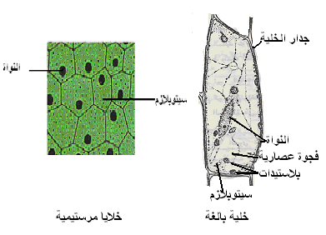
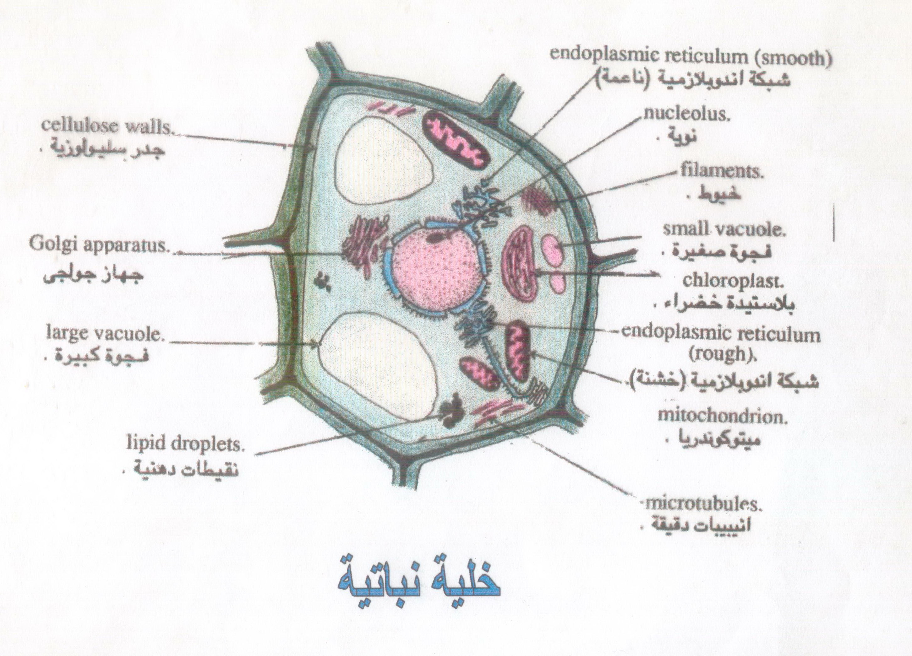
الخلية النباتية الأنشائية الخلية النباتية البالغة

ــــــــــــــــــــــــــــــــــــــــــــــــــــــــــــــــــــــــــــــــــــــــــــــــــــــــــــــــــــــــــــــــــ
مع أطيب التمنيات بالتوفيق،،،
الممتحنون
أ.د/ حسنى محمد محمد عبد الدايم

